**1. Gelişmiş Deniz Gözlemi: SAR Tabanlı Gemi Tespiti için CNN Algoritmalarının Kullanımı**

**Giriş**

Gemi tespiti, deniz güvenliği, balıkçılık yönetimi, gemi trafiği izleme ve çevresel denetim gibi birçok alanda kritik bir öneme sahiptir. Uydu görüntülerinin sağladığı geniş kapsama alanı sayesinde, gemi hareketleri etkili bir şekilde takip edilebilmektedir. Geleneksel optik görüntüleme sistemleri, hava koşullarına bağlı olarak değişkenlik gösterebilirken, SAR görüntüleri gece ve olumsuz hava koşullarında bile güvenilir veri sağlayabilmektedir. Bu çalışmada, Faster R-CNN modeli kullanılarak Sentinel-1 SAR görüntülerinde gemi tespiti gerçekleştirilmiş ve yöntemin etkinliği test edilmiştir.

**Materyal ve Metot**

Bu çalışmada, Sentinel-1 SAR uydu görüntüleri kullanılmış ve gemi tespitine yönelik bir derin öğrenme modeli olan Faster R-CNN uygulanmıştır. Öncelikle, SAR görüntülerinde gürültü ve beneklenme etkisini azaltmak için ön işleme teknikleri uygulanmıştır. Modelin temel bileşeni olan Bölge Öneri Ağı (RPN), gemilerin bulunduğu bölgeleri belirlemek için kullanılmıştır. Daha sonra, belirlenen bölgeler sınıflandırma ve sınır belirleme aşamasına tabi tutularak, gemi tespiti gerçekleştirilmiştir.

Sentinel-1, Avrupa Uzay Ajansı (ESA) tarafından geliştirilen bir radar uydu görevidir ve yer gözlem uygulamaları için Sentetik Açıklıklı Radar (SAR) verileri sağlamaktadır. Bu çalışma kapsamında kullanılan veri seti, Sentinel-1 SAR görüntülerinden oluşmaktadır.

**Polarizasyon Özellikleri:**  
Bu çalışmada, dikey gönderme ve yatay alma (VH) polarizasyonu içeren Sentinel-1 SAR verileri kullanılmıştır. VH polarizasyonu, balıkçı tekneleri, mavnalar ve küçük gemiler gibi karmaşık geometrilere sahip nesnelerin daha iyi tespit edilmesini sağlar.

**Veri Setinin İçeriği:**

* Radar Görüntüleri: Yüksek çözünürlüklü Sentinel-1 SAR görüntüleri
* VH Polarizasyon Verileri: Küçük gemi tespiti, deniz yüzeyi analizleri
* Oşinografik Veriler: Rüzgar yönü, hızı ve okyanus akıntıları
* Kara Uygulamaları: Mahsul izleme, afet yönetimi

**Veri Setinin Kullanım Alanları:**

* **Gemi Tespiti:** Balıkçı tekneleri, ticari gemiler, mavnalar ve askeri gemilerin izlenmesi
* **Denizcilik Uygulamaları:** Okyanus akıntılarının izlenmesi ve fırtına tahminleri
* **Çevresel Gözlem:** Deniz yüzeyi analizleri ve kıyı bölgelerindeki değişikliklerin takibi
* **Afet Müdahalesi:** Doğal afetler sonrası su baskınlarının ve etkilenen bölgelerin belirlenmesi

**Araştırma Bulguları**

Modelin doğruluk oranı %86,11 olarak hesaplanmıştır. Faster R-CNN, küçük teknelerden büyük gemilere kadar farklı boyuttaki nesneleri başarıyla tespit edebilmiştir. SAR görüntüleri kullanılarak, hava koşullarına bağlı olmayan ve günün her saatinde çalışabilen bir sistem oluşturulmuştur.

**Sonuç**

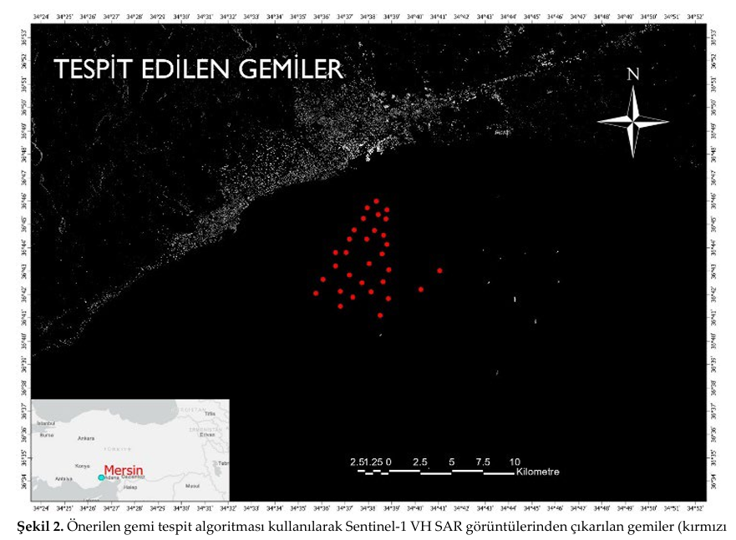Bu çalışma, SAR görüntüleri ile derin öğrenme tabanlı gemi tespitinin etkili bir şekilde uygulanabileceğini göstermektedir. Geleneksel yöntemlere kıyasla daha güvenilir ve yüksek doğruluklu tespitler yapılmıştır. Gelecekte, daha büyük veri setleri ve gelişmiş derin öğrenme modelleriyle sistemin doğruluğunun artırılması hedeflenmektedir.

**2. Mask R-CNN ile Uydu Görüntülerinde Gemi Tespiti**

**Giriş**

Uydu görüntüleri, denizcilik sektöründe gemi trafiğinin izlenmesi, yasa dışı faaliyetlerin tespiti ve çevresel analizler için yaygın olarak kullanılmaktadır. Bu çalışmada, Mask R-CNN algoritması kullanılarak uydu görüntülerinde gemi tespiti gerçekleştirilmiş ve nesnelerin yalnızca tespit edilmesi değil, aynı zamanda sınırlarının belirlenmesi sağlanmıştır.

**Materyal ve Metot**

Çalışmada 1 metre çözünürlüğe sahip 1838 uydu görüntüsü kullanılmıştır. Bu görüntüler GIS yazılımı ile etiketlenmiş ve derin öğrenme modeliyle eğitilmiştir. Mask R-CNN, bölge önerisi, sınıflandırma ve maskeleme adımlarını birleştirerek gemileri tespit eden gelişmiş bir modeldir. Modelin eğitimi, nesnelerin sınırlarını belirlemek için birden fazla aşamada gerçekleştirilmiştir.

**Veri Setleri**

Çalışmada kullanılan veriler Google Earth tarafından sağlanan 1 metre mekânsal çözünürlüklü, geotif formatındaki RGB uydu görüntüleridir. Açık denizlerden, kıyı yakınlarından ve iç sulardan örnekler bulunmaktadır. Süreçte öncelikle her biri 768x768 piksel büyüklüğünde toplam 1838 görüntü elde edilmiştir. Bunlar kullanılarak eğitim, validasyon ve test veri setleri oluşturulmuştur (Tablo 1). Görüntülerdeki toplam 3279 gemi bir GIS yazılımı kullanılarak sayısallaştırılmıştır. Oluşturulan eğitim ve validasyon setleri kullanılarak model eğitilmiş ve doğrulaması yapılmıştır. Sonrasında, eğitilen model test görüntüleri üzerinde çalıştırılarak tespit performansı hesaplanmıştır.

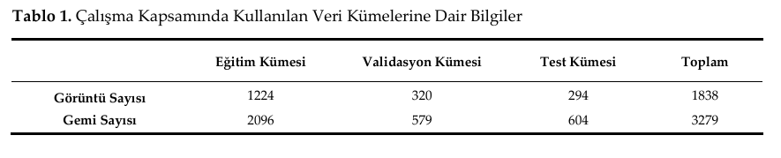

**Araştırma Bulguları**

Mask R-CNN, yüksek doğruluk oranıyla gemileri tespit edebilmiştir. Ancak, birbirine yakın gemileri tek bir nesne olarak algılama ve küçük gemileri gözden kaçırma gibi bazı hata durumları gözlemlenmiştir. Bununla birlikte, nesne sınırlarının belirlenmesi açısından Mask R-CNN oldukça başarılı sonuçlar vermiştir.

**Sonuç**

Bu çalışmada, Mask R-CNN’nin uydu görüntülerinde gemi tespiti için etkili bir yöntem olduğu gösterilmiştir. Modelin doğruluğunu artırmak için, daha fazla veriyle eğitilmesi ve sınır belirleme algoritmalarının geliştirilmesi önerilmektedir.

**3. GEMİ TESPİTİ UYGULAMASINDA YOLOV8 VE YOLOV9 ALGORİTMALARININ PERFORMANS DEĞERLENDİRMESİ**

**Giriş**

Gerçek zamanlı gemi tespiti, deniz güvenliği, liman yönetimi ve kaçakçılığın önlenmesi gibi birçok alanda büyük bir gereklilik haline gelmiştir. YOLO (You Only Look Once) mimarisi, hızlı ve doğru nesne tespiti yapabilmesi nedeniyle gemi tespiti için uygun bir seçenek olarak değerlendirilmektedir. Bu çalışmada, YOLOv8 ve YOLOv9 modellerinin gemi tespiti üzerindeki performansları karşılaştırılmıştır.

**Materyal ve Metot**

Çalışmada "Ships in Google Earth" veri seti kullanılmış ve 1658 uydu görüntüsü üzerinden YOLOv8 ve YOLOv9 algoritmaları test edilmiştir. Eğitim ve test aşamalarında, modellerin doğruluk oranı, hassasiyeti ve öğrenme hızı karşılaştırılmıştır.

**Araştırma Bulguları**

Bu çalışmada, **YOLO mimarisinin iki farklı versiyonu 25 iterasyon boyunca eğitilmiştir.** Model performansı, **kesinlik ,duyarlılık ve ortalama hassasiyet (mAP)** metrikleri kullanılarak değerlendirilmiştir. Her iki model de gemi tespitinde etkili sonuçlar vermiştir. Ancak, YOLOv9’un daha hızlı öğrenme sürecine sahip olduğu ve genel tespit başarımında üstün performans gösterdiği belirlenmiştir. YOLOv9, erken iterasyonlarda daha yüksek doğruluk sağlamış ve daha hızlı yakınsamıştır.

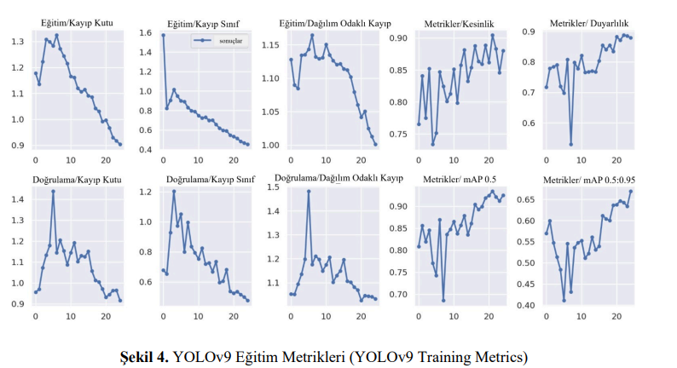

**Sonuç**

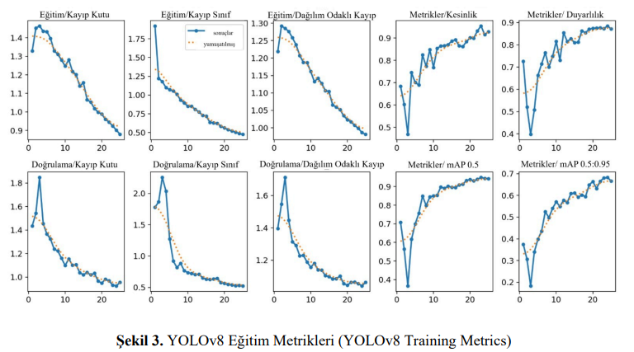Çalışma, YOLO mimarisinin gemi tespiti için güçlü bir yöntem olduğunu ve özellikle YOLOv9’un daha yüksek doğruluk sunduğunu ortaya koymuştur. Gelecekte, daha geniş veri setleri ve farklı deniz araçlarını kapsayan çalışmalar yapılması önerilmektedir. YOLOv9'un performansı ve verimliliği, onu gemi tespiti uygulaması için özellikle cazip bir seçenek haline getirirken, YOLOv8 daha geniş bir uygulama yelpazesi sunmaktadır. Bu nedenle, seçim, belirli bir uygulamanın gereksinimlerine ve mevcut kaynaklara bağlı olacaktır. YOLO mimarilerinin gelişimi ile en güncel YOLO mimarilerinin kullanımı gelecekteki çalışmalarında başarılı sonuçlarla yapılabileceğine imkân tanıyacaktır.